Позиция ребенка в семье

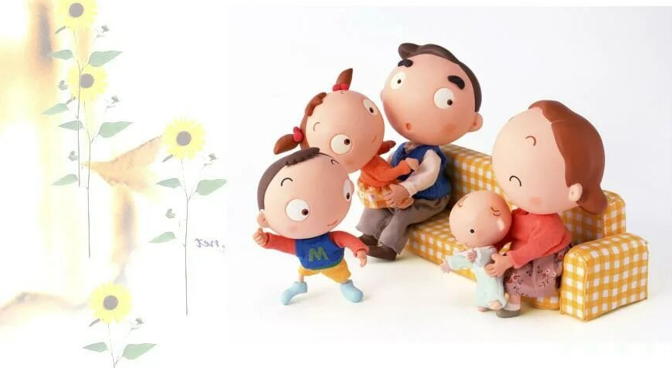

Какова позиция ребенка в семье и ее последствия
Позиция ребенка | Отношение ребенка | Последствия в развитии личности
Педагогически оправданна позиция | Заботливость, любовь в сочетании с  требовательностью, дружба, доверие,  поощрение самостоятельности | Нормальное развитие  личности, адекватная  самооценка
«Заласканное детство» | Слепое обожание, мелочная опека,  потакание всем желаниям, ребенок- «кумир семья», неоправданная идеализация его родителями | Замедление социализации,  несамостоятельность,  инфантильность, эгоизм,  своеволие, упрямство,  капризность, ложь, завышенная самооценка
«Равнодушное детство» | Отчужденность, пренебрежение  интересами ребенка, равнодушие,  попустительство, бесконтрольность | Обостренное самолюбие, замедление эмоционального развития, агрессивность,  отчаяние, недоверие к взрослым, озлобленность, разочарование, уход в  собственный мир
«Задавленное детство» | Запреты как система воспитания, чрезмерная требовательность жестокость в  обращении, нотации, чрезмерная опека,  излишняя строгость, грубые проявления  родительской власти | Проблемы в социализации,  подавленные желания,  неуверенность в себе, страх,  коварство, мстительность,  обидчивость, озлобленность, попадание  под влияние более «сильных», заниженная  самооценка,  приспособленчество, угодничество
«Загубленное детство» | Аморальный пример родителей, полная бесконтрольность, безнадзорность, ребенок – объект постоянных ссор,  каждый стремится привлечь его на свою сторону | Признание силы кулака,  формирование отрицательного идеала,  оправдание собственных недостатков, лицемерие, злость, агрессивность, неверие в будущее, недисциплинированность,  приспособленчество, неверие к взрослым,  разочарование, стремление отгородиться от других, уход в себя, в собственный мир.

